

令和８年

夏の交通安全県民運動実施要綱

《実施期間》 令和８年７月11日（土）から７月20日（月）までの10日間
《目的》 県民一人一人が、安全を第一に考え、交通ルールの遵守と交通マナーの実践に
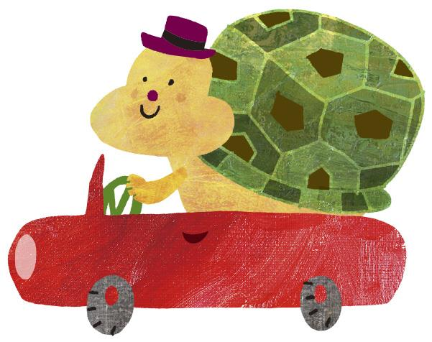
努めることにより、交通事故防止を図る
《スローガン》 安全を つなげて広げて 事故ゼロへ
《運動の重点》 １ こどもと高齢者の交通事故防止
２ 自転車と二輪車の安全利用の推進
３ 飲酒運転等危険運転の根絶
４ 交差点における交通事故防止
《統一主要行事》
行事名 | 実施日 | 内 容
運動に先立つ広報  街頭指導の日 | ７月10日（金） | 本運動の開始を広報するとともに、街頭における交通指導等を行い、期間中に行われる各種活動への取組意識を高める。
自転車安全利用  強化の日 | ７月15日（水） | ｢自転車安全利用五則｣等を活用した基本的な交通ルールの遵守と自転車乗車用ヘルメット着用に関する広報啓発を推進する。
飲酒運転等  危険運転根絶の日 | ７月17日（金） | ｢飲酒運転をしない・させない｣環境づくりを推進するとともに、妨害運転（いわゆる｢あおり運転｣）を未然に防ぐ｢思いやり・ゆずりあい｣の気持ちを持った運転の必要性に関する広報啓発を推進する。

静岡県交通安全対策協議会

運動の重点に関する主な推進事項
こどもと高齢者の交通事故防止
１ こどもの交通事故防止
(1) こどもが日常的に移動する経路や通学路等における見守り活動等の推進
(2) 発達段階や、地域の実情に応じて必要な知識と技能を習得させる交通安全教育の推進
(3) 自動車運転者の歩行者保護意識の醸成など、交通安全規範向上の広報啓発活動の推進
２ 高齢者の交通事故防止
(1) 高齢運転者対策
ア 高齢者自身が、加齢に伴って生じる身体機能の変化を理解し、運転者として安全な行動の実践を促す参加・体験・実践型の交通安全教育の推進
イ 衝突被害軽減ブレーキやペダル踏み間違い急発進抑制装置等が搭載された、セーフティ・サポートカー（略称：サポカー）の普及啓発とサポカー限定免許制度についての広報啓発の推進
ウ 『高齢ドライバー事故防止のための５つの待った！！（①体調がすぐれないときの運転、②夜間や長時間の運転、③雨の日の運転、④長距離の運転、⑤不慣れな道路や高速道路の運転を控える）』を活用した「補償運転」の周知と実践に向けた広報啓発の推進
エ 身体機能の変化等により安全な運転に不安のある運転者等に対する安全運転相談窓口の周知
オ 運転免許証の自主返納制度及び自主返納者に対する各種支援施策の広報の推進
(2) 横断歩行者の安全確保
ア 歩行者に対し、横断歩道を渡ること、信号機のあるところではその信号機に従うこと等の基本的な交通ルールや、歩きスマホの危険性の周知及び、運転者に対して横断する意思を手を上げるなどして明確に伝え、安全を確認してから横断を始めること、横断中も周囲の安全を確認すること等を促す取組の推進
イ 運転者に対する横断歩道の歩行者等優先義務及び歩行者保護意識を醸成する広報啓発活動の推進
ウ 特に道路上を運転者から見て右から左へ横断する歩行者等に注意を促す交通安全教育の推進

自転車と二輪車の安全利用の推進
１ 自転車の安全利用の推進
(1) 「自転車安全利用五則」等を活用した交通ルール遵守・マナー向上の指導と情報発信の強化
(2) 自転車による交通事故を防止するため、交差点での安全確認、一時停止場所での確実な一時停止、速度の
抑制等を促す取組の推進
(3) 安全性の高い自転車の利用促進
(4) 全ての自転車利用者に対するヘルメット着用の有用性等（頭部保護の重要性とヘルメット着用による被害軽
減効果）についての広報啓発の推進
(5) 交通安全教育等あらゆる機会を通じたヘルメット着用の徹底に向けた広報啓発の推進
(6) 自転車の安全性を確保するための定期的な点検整備の促進
(7) 「静岡県自転車の安全で適正な利用の促進に関する条例」の周知活動の推進
(8) 自転車と自動車の道路での共存に向けた相互理解の促進
(9) 令和８年４月１日に施行された、自転車等の軽車両に対する交通反則通告制度の周知及び定着化
(10) 外国人の自転車等利用者に対する、日本の交通ルール等についての周知等、外国人が当事者となる交通事故
の抑止に向けた取組の推進
２ 二輪車の安全利用の推進
(1) 体で安定を保ちながら走行し、停止すれば安定性を失うなど、二輪車の特性を踏まえた安全指導の推進
(2) 体の露出を控えた服装の徹底やエアバッグジャケットの着用など被害軽減対策の重要性に関する広報啓発
活動の推進
(3) ヘルメットの着用等基本的な交通ルールを遵守することの重要性についての広報啓発活動の推進
(4) 行楽期における二輪車事故防止に向けた広報啓発活動の推進
３ 特定小型原動機付自転車の安全利用の推進
(1) 特定小型原動機付自転車（いわゆる電動キックボード等で、一定の要件を満たした車両）の交通ルールの
周知と遵守の徹底及び被害軽減のためのヘルメット着用を促す広報啓発の推進
(2) 販売事業者等と連携した購入者等に対する街頭指導及び交通安全教育
(3) 販売事業者等に対する交通ルールの周知及び指導助言
飲酒運転等危険運転の根絶
１ 飲酒運転根絶対策
(1) 交通事故被害者等の声を反映した広報活動等による、飲酒運転を絶対に許さない環境づくりの推進
(2) 飲食店等における運転者への酒類提供禁止の徹底
(3) 飲酒運転の悪質性・危険性の理解と飲酒運転行為を是正させるための運転者教育の推進
(4) 自動車運送事業者等の点呼時等におけるアルコール検知器使用等、飲酒運転根絶に向けた取組の実施
(5) 自転車運転中の「酒気帯び運転等」に対する罰則新設の周知徹底
２ 妨害運転防止対策
(1) 妨害運転（いわゆる「あおり運転」）の悪質性・危険性の周知と罰則強化の周知徹底
(2) 「思いやり・ゆずり合い」の気持ちを持った運転の必要性とドライブレコーダーの普及促進等に関する広報
啓発の推進
３ ながら運転防止対策
スマートフォン等を使用しながら車両を運転する危険性と罰則強化の周知徹底

各市町交通安全対策協議会等が決定する事項
各市町交通安全対策協議会等が策定する年間事故防止重点を中心とした対策の推進

